我们先来看一下普通的WebForm模式下，我们请求一个例如http://www.51mvc.com/blog/index.aspx的URL，那么我们的WebForm程序会到网站根目录下去寻找blog目录下的index.aspx文件，然后由index.aspx页面的CodeBehind文件(.CS文件)进行逻辑处理，其中或许也包括到数据库去取出数据(其中的经过怎样的BLL到DAL这里就不谈了)，然后再由index.aspx页面来呈现给用户。简单的示意图如下所示：
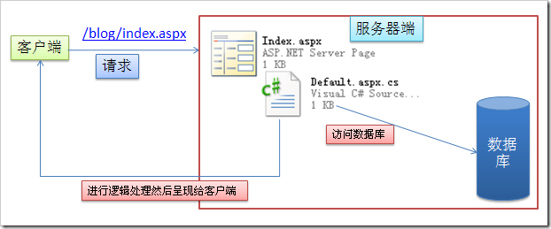

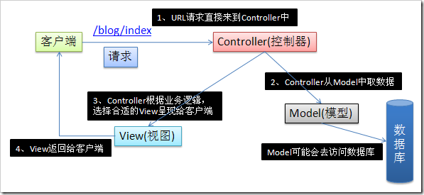在MVC中，客户端的所请求的URL是被映射到相应的Controller去，然后由Controller来处理业务逻辑，或许要从Model中取数据，然后再由Controller选择合适的View返回给客户端。再说回前面我们运行的ASP.NET MVC程序访问的http://localhost:2176/Home/Index这个URL，它访问的其实是HomeController中的Index这个Action，见下图：

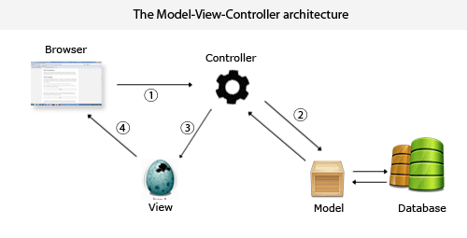

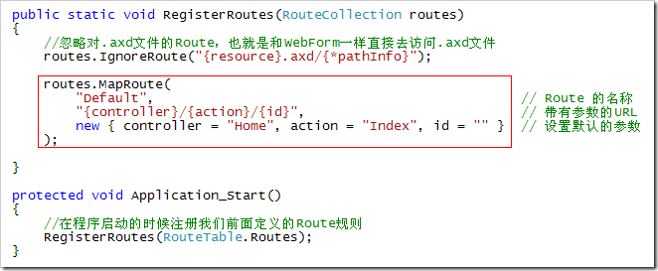

模型-视图-控制器 (MVC) 体系结构模式将应用程序分成三个主要组件：模型、视图和控制器。ASP.NET MVC 框架提供用于创建 Web 应用程序的 ASP.NET Web 窗体模式的另外一种可行性的解决方案。ASP.NET MVC 框架是一个可测试性非常高的轻型演示框架，（与基于 Web 窗体的应用程序一样）它集成了现有的 ASP.NET 功能，如母版页和基于成员资格的身份验证。

M代表：model，也就是模型。模型对象是实现应用程序数据域逻辑的应用程序部件。说的通俗点，也就是我们平时所说的类库之类的东西。这层也是和数据库最近的一层，通常一些对数据库的操作放在这里。
C代表：Controller，控制。控制器是处理用户交互、使用模型并最终选择要呈现的视图来显示 UI 的组件。这里主要是接受来自view层的请求数据信息，然后再这里进行处理，处理完成之后，在把数据返回给view层。
V代表：View。视图是显示应用程序用户界面 (UI) 的组件。通常，此 UI 是用模型数据创建的，也就是我们平常见到的丰富多彩的页面。它主要接受来自Controller的返回数据信息，然后进行render这些控件到页面上。

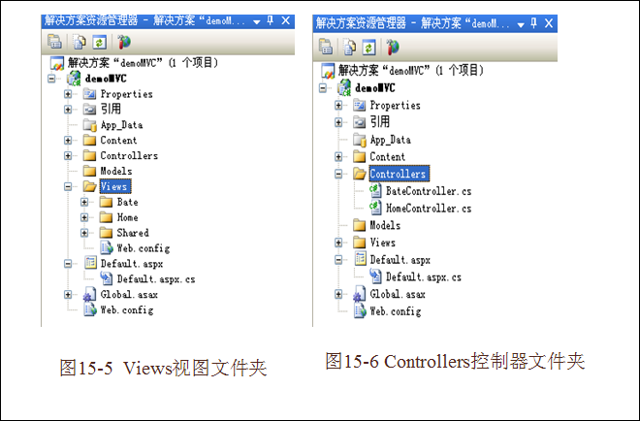

显示出所有信息：
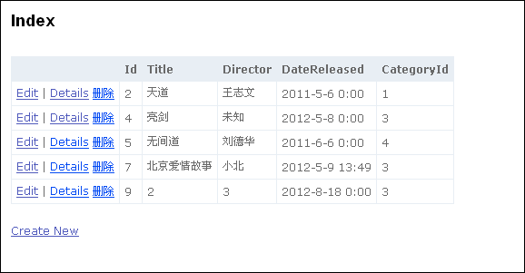

显示详细信息：
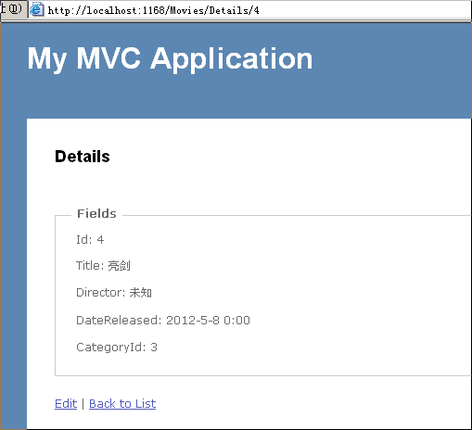

添加记录：
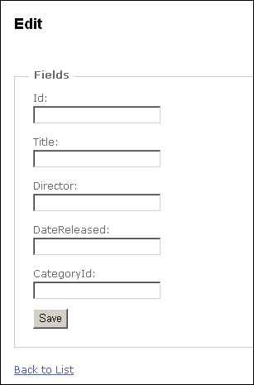

编辑记录：
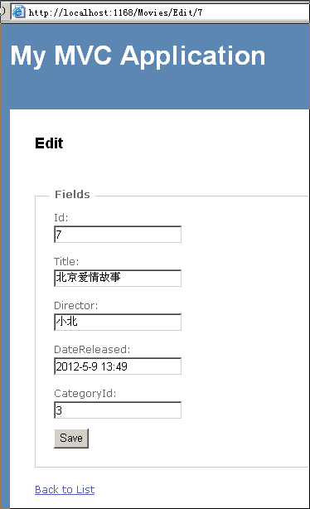

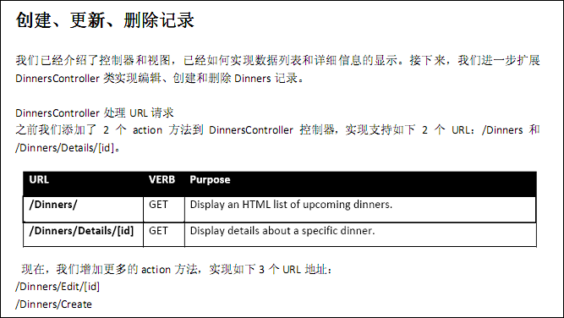
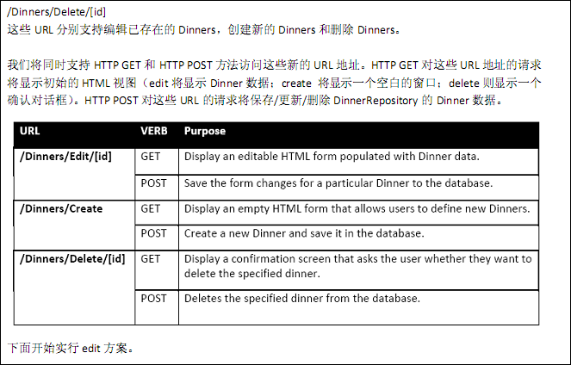

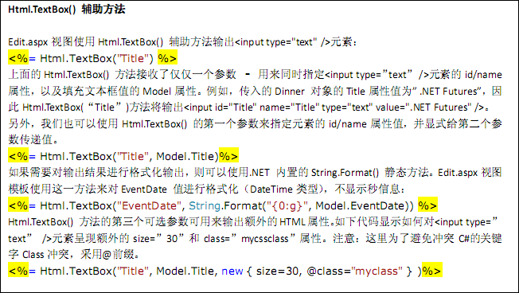

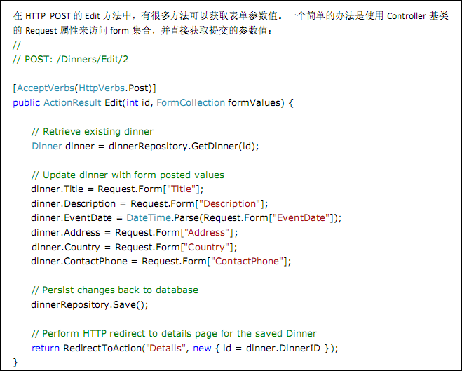

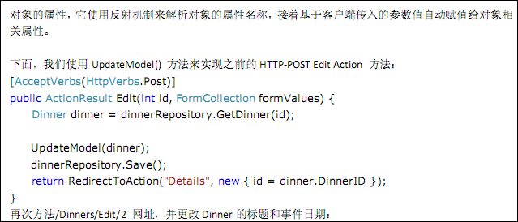

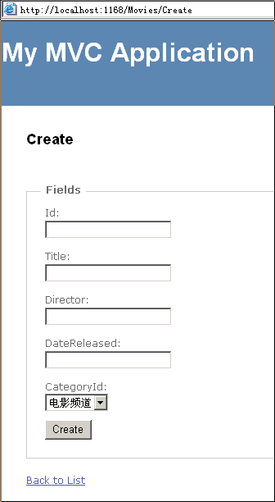
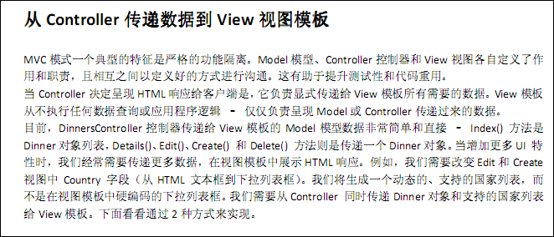
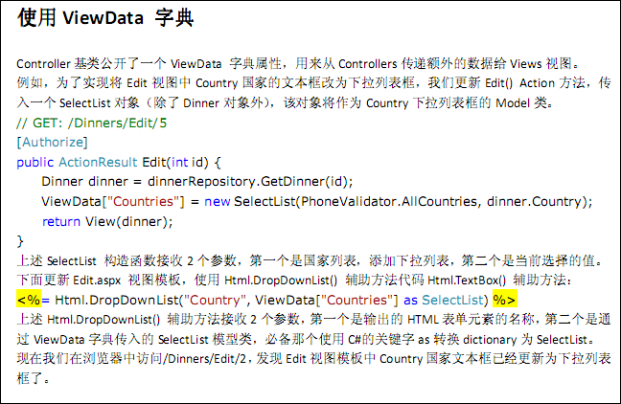
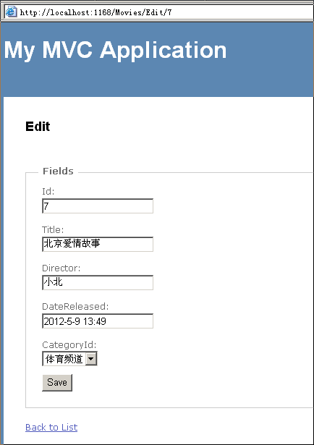
使用ViewModel模式
